Федеральное государственное автономное образовательное учреждение высшего образования «Национальный исследовательский Нижегородский государственный университет им. Н.И Лобачевского»

Отчёт по лабораторной работе

«Изучение электрического разряда в неоновой лампе»

Выполнили:

Студенты 2 курса, ВШОПФ

Корецкая Анастасия

Кульшин Даниил

2023 г.

**Цель работы:** изучить принцип работы неоновой лампы, снять ВАХ лампы и сравнить с теоретическим

**Оборудование:** Установка с набором сопротивлений и емкостей, неоновая лампа, источник постоянного тока, реостат, провода, электронный осциллограф, вольтметр B7-16A, вольтметр GDM-8245.

**Теоретические обоснования.**

Электрический разряд в газе – прохождение электрического тока через газовую среду. Газы становятся электропроводными в результате их ионизации (образования ионов и свободных электронов из нейтральных атомов). Несамостоятельный разряд – электрический разряд, который не возможен без воздействия внешних ионизаторов; самостоятельный разряд – электрический разряд, продолжающийся и после прекращения действия внешнего ионизатора.

Неоновая лампа – простейшая разновидность класса газоразрядных приборов – представляет собой стеклянный баллон, заполненный неоном при давлении порядка 10-20 мм.рт.ст. В баллон запаяны два металлических электрода. В данной работе исследуется лампа типа ТН-30-2 с электродами в форме дисков, причем расстояние между электродами меньше диаметра электрода. Внутри лампы последовательно с электродами впаян балластный резистор с сопротивлением порядка 10 кОм.

Неоновая лампа работает в режиме тлеющего разряда. Даже в отсутствие внешнего электрического поля в газе всегда имеется некоторое количество свободных носителей заряда – электронов и ионов (их причиной появления может быть ионизация космическими лучами и соударения между атомами при их хаотическом тепловом движении). Если поле, созданное между электродами лампы, слабое (энергия, набираемая электроном на длине свободного пробега меньше энергии ионизации атомов), то оно не меняет энергии электронов и ионов и их общее количество. В таки условиях разряд в газе может быть только не самостоятельным. При увеличении разности потенциалов до напряжения зажигания происходит резкое увеличение тока, сопровождающееся свечением газа. Происходит самостоятельный разряд.

Причина зажигания самостоятельного разряда в том, что при достаточно большой напряженности электрического поля электрон на длине свободного пробега приобретает энергию, достаточную для ионизации нейтрального атома. В этом случае соударения электрона с атомом становятся неупругими возникает положительный ион и еще один электрон. Возникает лавина электронов, движущихся к аноду. Но сама по себе объемная ионизация электронами недостаточно для поддержания самостоятельного разряда. Необходимо еще возникновение первичных электронов в области около катода. Это возможно с формированием сложной неоднородной структуры электрического поля между электродами вследствие появления пространственного заряда.

На рис. 1-3 показаны распределения пространственного заряда, напряженности, электрического поля и потенциала в межэлектродном пространстве (пунктирная кривая рис.3 – распределение потенциала до появления пространственного заряда).

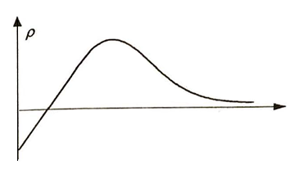 При тлеющем разряде, происходящем в цилиндрической трубке и на постоянном токе, в разрядном пространстве выделяют четыре основных области: катодное темное пространство, тлеющее (или отрицательное) свечение, фарадеево темное пространство, положительный столб.

рис.1

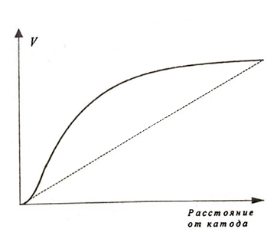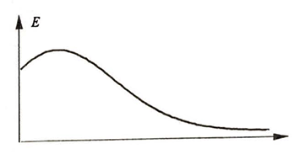 Первые три области находятся вблизи катода и образуют катодную часть разряда, в которой происходит резкое падение потенциала (катодное падение) связанное с большой концентрацией положительных ионов на границе катодного темного пространства и области тлеющего свечения. Электроны, ускоренные в сильном поле катодного пространства, производят в области тлеющего свечения интенсивную ударную ионизацию (само свечение обусловлено частичной рекомбинацией ионов и электронов). Образовавшиеся положительные ионы разгоняются в поле вблизи катода. Имея большую массу, они не могут ионизовать атомы, но способны, однако, выбивать электроны из металлического катода (работа выхода электронов из металла существенно ниже энергии, необходимой для ионизации газов). Эти электроны становятся первичными для новых лавин, что и обеспечивает самостоятельность разряда. Таким образом, область катодного темного пространства наиболее важна для поддержания разряда, т.к. созданные здесь положительные ионы обеспечивают необходимую эмиссию электронов с катода.

рис.2

Для положительного столба разряда вследствие постоянной и большой концентрации электронов (большой электропроводности) характерно незначительное падение потенциала в нем. Свечение положительного столба вызвано возвращением возбужденных атомов на более низкие энергетические уровни. Длины волн излучаемого света определяются родом газа и энергией возбуждения.

рис.3

Величина разности потенциалов на электродах, при которых начинается самостоятельный разряд зависит от:

• рода газа (энергия ионизации атома разная для газов разного сорта),

•материала катода (чем меньше работа выхода, тем легче ионам выбить электроны из катода).

• плотности газа. Чем сильнее разрежен газ, тем больше средняя длина свободного пробега электрона, следовательно, и энергия, набираемая электронами за время между двумя последовательными соударениями (при фиксированной разности потенциалов между электродами).С другой стороны, чем разреженнее газ, тем меньше число ионизуемых нейтральных атомов. Поэтому существует вполне определенная величина давления, для которой потенциал зажигания будет минимальным. Установлено, что потенциал зажигания V, зависит от произведения pd, где р -давление газа, d -расстояние между плоскими электродами. Эта зависимость для неона представлена на рис.4.

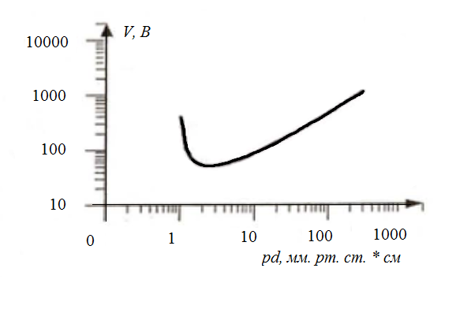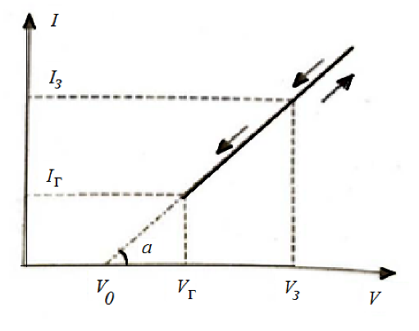

рис.5

рис.4

На рис.5 представлена идеализированная ВАХ для неоновой лампы. При малых напряжениях лампа практически не пропускает тока ("не горит"). Ток в лампе возникает только в том случае, если разность потенциалов между электродами достигнет напряжения зажигания при этом скачком устанавливается конечная сила тока . Дальнейшее увеличение напряжения приводит к возрастанию тока по закону, близкому к линейному.

Если теперь уменьшать напряжение на горящей лампе, то при напряжении , лампа не погаснет, и сила тока будет продолжать уменьшаться. Лампа перестанет пропускать ток лишь при напряжении гашения которое всегда меньше . Сила тока при этом скачком падает от значения , (<) до нуля.

У реальной лампы характеристика несколько отличается от приведенной на рисунке, так как на ней нет идеально линейных участков и ветви характеристики, снятые при возрастании и убывании напряжения, обычно совпадают не полностью.

Тот факт, что неоновой лампы меньше , позволяет получить незатухающие колебания в схеме, содержащей лампу, конденсатор и сопротивление (схема на рис.6).

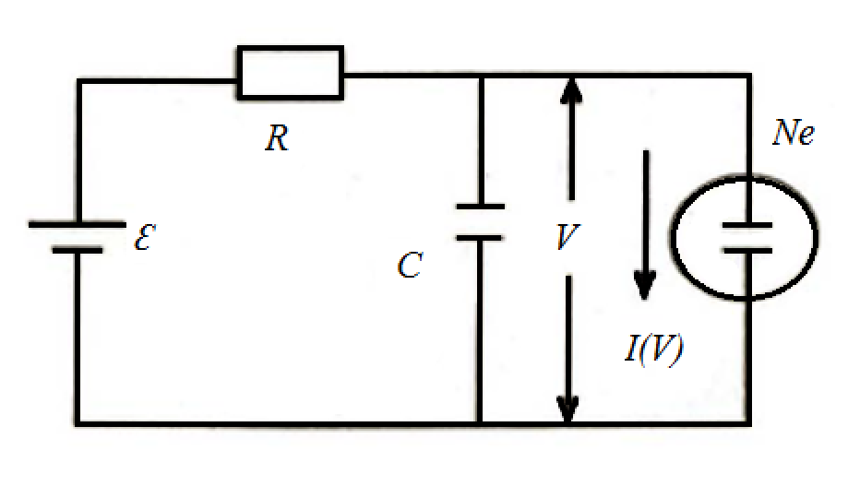Электрические колебательные системы имеют два накопителя (емкость и индуктивность), между которыми происходит периодическая перекачка энергии. В схеме с неоновой лампой всего один накопитель энергии - конденсатор. Разряд конденсатора через сопротивление представляет собой апериодический процесс. Однако разряду можно придать периодический характер, вновь заряжая конденсатор через постоянные промежутки времени. Колебания в этом случае являются последовательностью двух апериодических процессов -зарядки конденсатора и его разрядки. Такие колебания называют релаксационными, а роль «ключа», обеспечивающего попеременную зарядку и разрядку, неоновая лампа.

рис.6

Рассчитаем период колебаний генератора со схемой на рис.6. Обозначая ток в лампе через , составим уравнение цепи:

Рассмотрим вначале стационарный режим (V=const). Сила тока при этом определяется уравнением:

Представим равенство графически. При разных значениях R графики представляют собой прямые, пересекающиеся в точке V = , = 0.

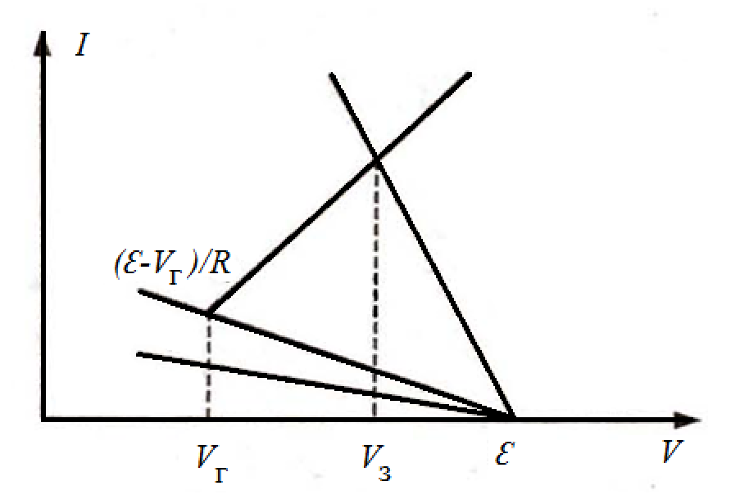Стационарный режим работы схемы определяется путем совместного решения уравнения и уравнения I = I(V), описывающего вольтамперную характеристику лампы. На графике решение определяется точкой пересечения вольтамперной характеристики и нагрузочной прямой . Из рис. 7 видно, что такая точка существует не при всех R. Случай, когда:

рис.7

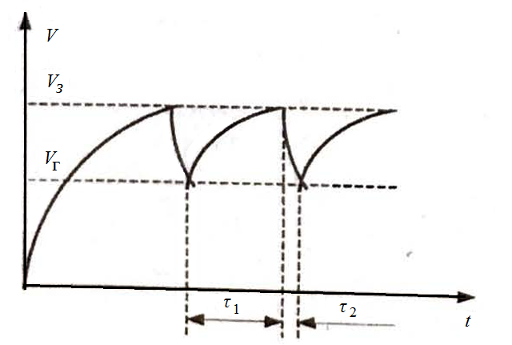является критическим, при дальнейшем увеличении сопротивления графики не пересекаются, и стационарный режим оказывается невозможным. Именно в этом случае (R > ) в системе устанавливаются колебания.

Рассмотрим ход колебательного процесса. Пусть вначале конденсатор не заряжен. При включении схемы он начнет заряжаться через сопротивление R, напряжение V при этом будет увеличиваться. Как только оно достигнет напряжения зажигания газ в лампе начнет проводить ток, причем прохождение тока через лампу сопровождается разрядкой конденсатора.

Действительно, нагрузочная прямая в этом случае не пересекается с характеристикой лампы, и значит, батарея , включенная через сопротивление R, не может поддерживать необходимую для горения лампы величину тока. Пока лампа горит, конденсатор разряжается, и напряжение на нем падает. Когда оно достигнет напряжения гашения лампа перестанет проводить ток, и конденсатор вновь начнет заряжаться. Кривая напряжения на конденсаторе изображена на рис.8. Амплитуда колебаний равна .

рис.8

Тогда условие возникновения колебаний имеет вид:

Вычислим период колебаний. Полное время одного колебания Т состоит из времени зарядки и времени разрядки . Найдем сначала :

Во время зарядки конденсатора лампа не горит, ток через нее I(V)= 0, и уравнение цепи принимает вид: (3)

Отсчитываем время от момента гашения лампы, получаем начальное условие V(t=0)= , тогда уравнение (3) имеет решение:

В момент зажигания t=, V=: , тогда время зарядки будет равно: .

Теперь найдем время разрядки. Представим идеализированную ВАХ лампы как:

, тогда формула (1) станет:

Введем новое обозначение , тогда уравнение (6):

Будем полагать, что в t=0 V(t=0)= , при таком начальном условии напряжение на конденсаторе убывает как:

За время напряжение упадет до : . Можем выразить теперь время разрядки как:

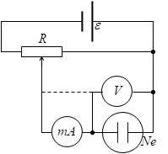Период колебаний Т=

**Экспериментальная часть.**

1. Собрали схему и сняли ВАХ неоновой лампы. По результатам эксперимента при напряжении 129 В лампа зажигалась, при напряжении около 114 В гасла.

Увеличиваем напряжение:

|  |  |  |  |  |  |  |  |  |  |
| --- | --- | --- | --- | --- | --- | --- | --- | --- | --- |
| U, B | 129 | 135 | 140 | 145 | 150 | 155 | 160 | 170 | 180 |
| I, мА | 3,13 | 4,24 | 5,30 | 6,12 | 7,18 | 8,10 | 9,06 | 11,17 | 13,35 |

Уменьшаем напряжение:

|  |  |  |  |  |  |  |  |  |  |  |  |  |  |  |  |  |  |
| --- | --- | --- | --- | --- | --- | --- | --- | --- | --- | --- | --- | --- | --- | --- | --- | --- | --- |
| U, B | 175 | 170 | 160 | 155 | 150 | 145 | 140 | 135 | 130 | 127 | 125 | 122 | 120 | 118 | 116 | 115 | 114 |
| I, мА | 12,27 | 11,28 | 9,03 | 7,94 | 6,93 | 5,98 | 4,87 | 4,06 | 2,99 | 2,66 | 2,37 | 1,90 | 1,69 | 1,36 | 1,14 | 0,99 | 0,65 |

Построим ВАХ, аппроксимируем прямой линией и определим .

Чтобы определить R0 и V0 сравним с

Находим R0

И V0

Найдем средние значения ,.

|  |  |  |  |  |
| --- | --- | --- | --- | --- |
| , В, В | 130 | 128 | 129,5 | 129,6 |
| ,В,В | 113,6 | 113,2 | 113,6 | 113,5 |



2. Собрали схему и получили колебания для различных R, C, ε в схеме. С помощью осциллографа получили период колебаний при значениях этих параметров. А экспериментальное значение периода вычислим с помощью формулы:

1. С=0,25 мкФ, ε=175 В

|  |  |  |  |  |  |  |  |
| --- | --- | --- | --- | --- | --- | --- | --- |
| R, кОм | 2200 | 880 | 660 | 500 | 450 | 350 | 300 |
| , мс | 190,00 | 74,00 | 62,00 | 46,00 | 39,60 | 35,60 | 30,40 |
| , мс | 166,65 | 68,87 | 52,67 | 41,00 | 37,39 | 30,34 | 27,01 |

2. ε=175 В, R=300 кОм

|  |  |  |  |  |  |  |  |  |  |  |
| --- | --- | --- | --- | --- | --- | --- | --- | --- | --- | --- |
| С, мкФ | 0,25 | 0,33 | 0,50 | 0,75 | 0,88 | 1,00 | 1,25 | 1,33 | 1,50 | 2,00 |
| , мс | 30,80 | 40,40 | 58,00 | 83,00 | 89.00 | 106,00 | 130,00 | 140,00 | 154,00 | 200,00 |
| ,мс | 27,01 | 35,65 | 54,02 | 81,03 | 95,07 | 108,04 | 135,05 | 143,69 | 162,06 | 216,08 |

3. С=1 мкФ, R=300 кОм

|  |  |  |  |  |  |  |  |  |
| --- | --- | --- | --- | --- | --- | --- | --- | --- |
| ε, B | 160 | 165 | 170 | 175 | 180 | 185 | 190 | 195 |
| , мс | 142,0 | 125,0 | 115,0 | 104,0 | 100,0 | 95,0 | 91,0 | 87,0 |
| ,мс | 141,09 | 127,14 | 116,41 | 108,04 | 101,52 | 96,60 | 93,33 | 92,71 |

Мы получили правильные зависимости, а различие в значениях могут быть из-за не совсем верно подобранных параметров лампы (напряжение зажигания, гашения и параметры аппроксимирующей прямой) и из-за приборной погрешности.

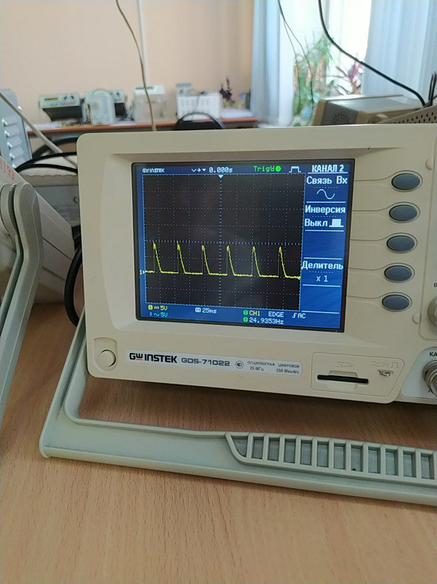3. Получили осциллограммы релаксационных колебаний.

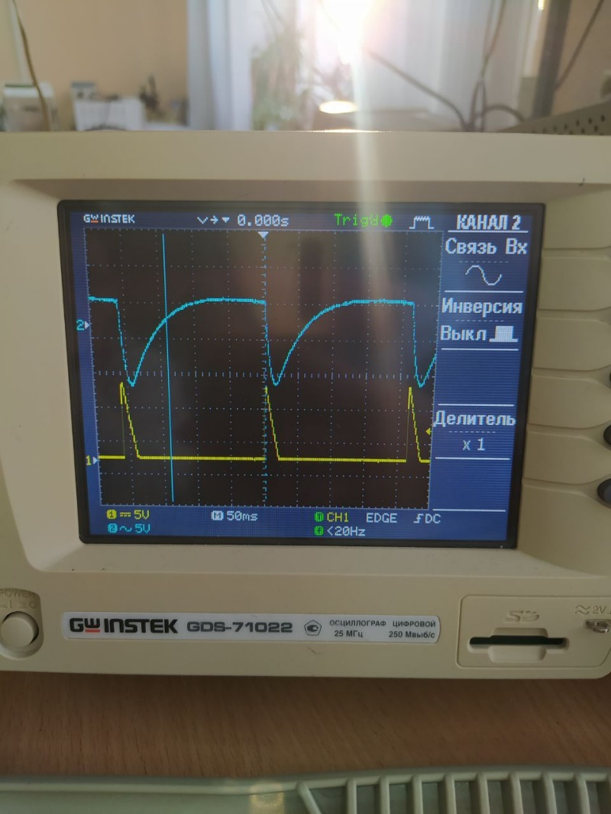

**Выводы.**

Изучили строение неоновой лампы и происхождение электрического разряда в ней. Получили линейную вольтамперную характеристику неоновой лампы. Построили зависимости периода колебаний в лампе от различных R, C, ε: вид зависимости периода для R и C – линейная, для ε – нелинейная (вероятно, логарифмическая).